Консультация для родителей на тему:

ОСТОРОЖНО:
ПИРОТЕХНИКА!
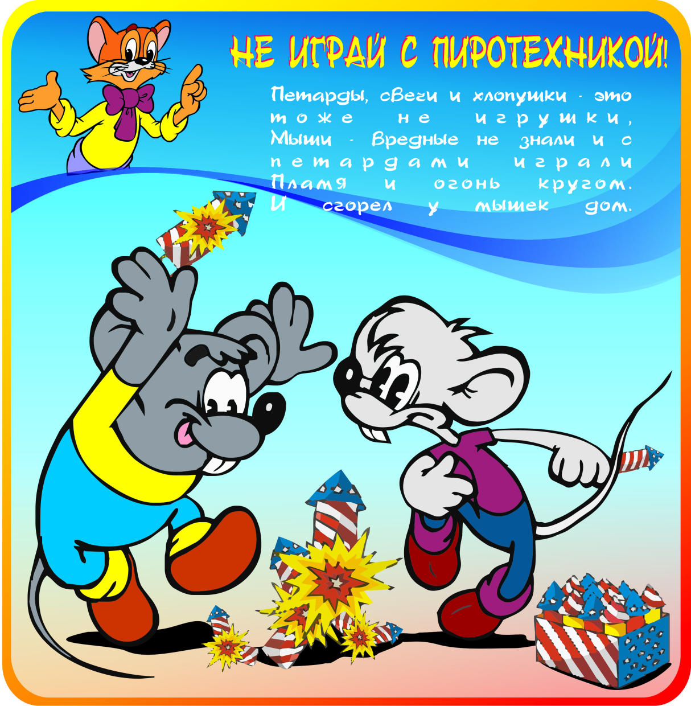

Одна из новогодних традиций - запуск фейерверков, взрыв петард и другой пиротехники.
В наше время фейерверки и праздничная пиротехника - такой же неотъемлемый атрибут главного праздника, как и, например, елка или подарки на Новый Год. Маленькие петарды, ручные хлопушки, мощные профессиональные салюты находят свое место в традициях новогодней ночи каждой семьи.
Кроме положительных эмоций, которые приносит запуск салютов, у такой забавы есть и другая сторона - опасность для здоровья людей. Большинство населения нашей страны, в сочетании с отличным настроением и под влиянием алкоголя, забывает о технике безопасности, именно о том, чем опасна пиротехника и о том, что приводит к несчастным случаям, особенно детей.
Для того, чтобы не пострадать в новогоднюю ночь, не омрачить праздник неприятным инцидентом, важно соблюдать простейшие меры предосторожности в обращении с фейерверками, салютами, петардами разной мощности. Приведем несколько из них, имеющих наибольшее значение:
Купить пиротехнику для Нового Года важно исключительно у тех поставщиков, которые имеют все необходимые разрешительные документы на такую деятельность и сертификаты качества на соответствующую продукцию. В любой момент магазин должен быть готов предоставить заключения СЭС и Службы пожарной охраны, а все товары иметь описания на русском языке и срок годности.
Не все новогодние фейерверки одинаковы в обращении. До того, как начать использовать их по прямому назначению, всегда важно в спокойной обстановке и на трезвую голову ознакомиться с инструкцией.
Любая новогодняя пиротехника не должна попадать в руки детей, даже если речь идет о безобидных хлопушках и бенгальских огнях, не говоря уже о более мощных салютах. Любой предмет такого рода может спровоцировать пожар или привести к травмам.
В некоторых случаях новогодние салюты могут быть причиной ранения зрителей - случайных и невольных. Особенно это актуально, если речь о залповых системах, которые способны упасть на бок уже после первой-второй ракеты, если были установлены недостаточно надежно. Запуская такие фейерверки, в первую очередь стоит обеспечить безопасность зрителей, отвести их на безопасное расстояние и, в идеале, укрыть за надежной преградой.
Для того, чтобы батарея не опрокинулась, стоит обложить ее кирпичами, камнями и даже просто снегом. Устойчивость коробки с салютом - залог безопасности зрителей.
До момента использования нужно обеспечить правильное хранение фейерверков. Лучшие условия - сухое и прохладное место, не находящееся в непосредственной близости от источников огня и газовых приборов. На месте запуска салютов еще не использованные изделия стоит держать в 10-15 метрах от точки, где они приводятся в действие.
Правильное использование фейерверков предусматривает запуск их на открытых площадках, где в радиусе 100 метров нет зданий и легковоспламеняющихся предметов.
Зажигая фитиль, критически важно на попадаться на "линию огня". Как показывает практика, самые распространенные травмы при запуске фейерверков - это повреждения лица и рук от внезапного запуска ракеты.
Вне зависимости от обстоятельств, фитиль фейерверка - предмет особого внимания. В случае, если он поврежден или вовсе отсутствует, изделие вовсе не использовать вообще. Себе же дороже.
В том случае, если фейерверк не сработал, ни в коем случае не стоит пытаться его "реанимировать". Батарея, петарда или одиночный салют могут сработать в самый неподходящий для этого момент - в руках или в непосредственной близости от людей.
Во время запуска салютов специалисты рекомендуют всегда держать под рукой воду. Во-первых, она поможет быстро устранить внезапное возгорание, а во-вторых в воде стоит смачивать все сработавшие фейерверки на случай, если внутри остались взрывчатые и горючие вещества.
Даже простая транспортировка фейерверков требует повышенной осторожности, так как некоторые вещества могут сдетонировать от сильного удара. Не стоит носить петарды в карманах, играть с ними, использовать не по назначению.
Выпившие люди - главный враг безопасных запусков фейерверков. Как правило, человек в приподнятом алкоголем настроении склонен игнорировать правила безопасности в обращении с салютами, плохо координирует свои движения, подвергает ненужной опасности себя и окружающих.
Приведенные рекомендации по использованию фейерверков - только базовые советы, которые могут пригодиться во время праздника. Остальные моменты вам подскажет собственный здравый смысл и инструкция по использованию пиротехники.

Детям до 18 лет пользоваться петардами, фейерверками, хлопушками строго запрещено!

Правила безопасности
при использовании пиротехники взрослыми.

Не используйте пиротехнику, если Вы не понимаете, как ею пользоваться, а инструкции не прилагается, или она написана на непонятном вам языке.
Перед использованием пиротехники внимательно ознакомьтесь с инструкцией.
Нельзя устраивать салюты ближе 20 метров от жилых помещений и легковоспламеняющихся предметов, под навесами и кронами деревьев.
Нельзя носить петарды в карманах и держать фитиль во время поджигания около лица.
Запрещается курить рядом с пиротехническим изделием.
Не применять салюты при сильном ветре.
Не направлять пиротехнические средства на людей и животных.
Не подходить ближе 15метров к зажженным салютам и фейерверкам.
Поджигать фитиль нужно на расстоянии вытянутой руки.
Петарды должны применяться только лицами достигшими 18лет.
Не оставлять без внимания детей, не давать им в руки пиротехнику.
Не использовать пиротехнику с истекшим сроком годности или дефектами.
Не разбирать пиротехнические изделия.

